25. 05. 2020
У Р О К 111
Т Е М А : СОВРЕМЕННЫЕ ПОЛИМЕРНЫЕ МАТЕРИАЛЫ
Химия высокомолекулярных соединений начала выделяться в самостоятельный раздел химической науки в начале 30-х годов прошлого столетия. основоположниками этой науки были Г.Штаудингер, высказавший предположение о существовании макромолекул, размеры которых определяют все их особенности, и У.Карозерс, внесший большой вклад в установление природы химических связей в макромолекулах.
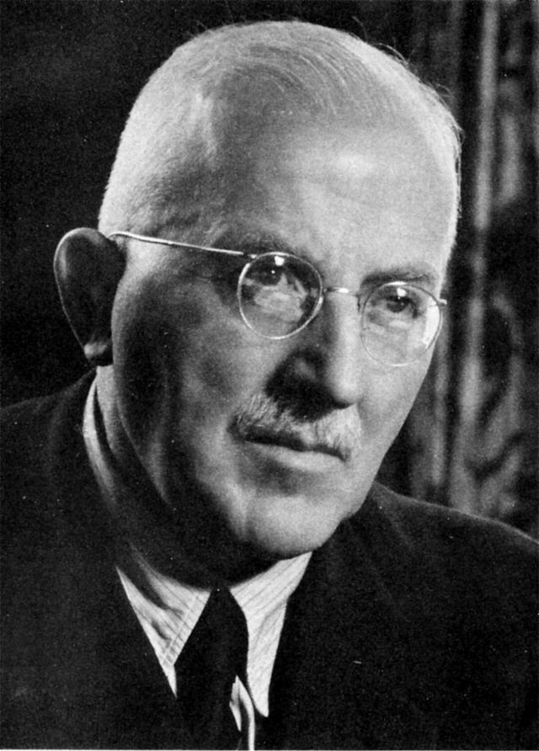
Г. Штаудингер У.Карозерс

Химия высокомолекулярных соединений – комплексная наука. Она впитала в себя достижения из области органического синтеза, физико-химических и биологических исследований, технологических и инженерных решений. Эта важнейшая отрасль химической науки сегодня достигла высочайшего уровня развития. Появилось огромное количество совершенно новых полимерных материалов – пластических масс, синтетических каучуков и волокон, подавляющее большинство которых обладает лучшими эксплуатационными свойствами, чем природные полимеры. Современные исследования в области химии полимеров направлены прежде всего на создание синтетических полимерных материалов, обладающих новыми и полезными для человека свойствами.
Высокомолекулярные соединения (ВМС) – это полимеры, молекулы которых состоят из большого числа повторяющихся группировок , или мономерных звеньев, соединенных между собой химическими связями

Классификация полимеров
Благодаря многочисленным научным разработкам и развитию технологий, промышленность сегодня выпускает множество полимеров с самыми различными свойствами. Классифицировать их однозначно просто невозможно.

По природе происхождения | биополимеры  синтетические  искусственные | синтезируются в природе  в ходе химических реакций  при химической обработке природных ВМС | крахмал
целлулоид
полиэтилен
По строению макромалекул | линейные  разветвленные  пространственные | последовательное соединение звеньев одно за другим | полистирол
 |  | содержат ответвления от главной цепи | амилопектин
 |  | Линейные молекулы соединены поперечными связями (прошиты) | резина
По составу основной цепи | карбоцепные | в главной цепи только атомы углерода | полиэтилен
 | гетероцепные | Главная цепь содержит атомы фосфора P.серы S. азота | полиамиды
 | элементорганические | в главной цепи могут быть атомы Al. Si. Ti | кремнийоргани-ческие
 | полимеризационные | рост полимерной цепи за счет разрыва кратных связей в молекулах мономеров | полипропилен  полистирол
По способу получения
 | поликонденсационные | рост полимерной цепи за счет химического  взаимодействия молекул  мономеров | фенолоформальдегидные смолы
По отношению к нагреванию | термопластичные | при нагревании размягчаются без разрушения и вновь застывают при охлаждении. Процесс может повторяться многократно | полиуретан
 | термореактивные | застывают один раз; при повторном нагревании разлагаются без сохранения свойств | эбонит

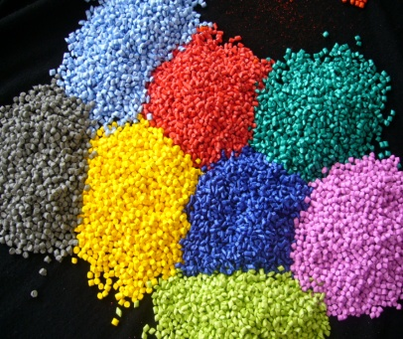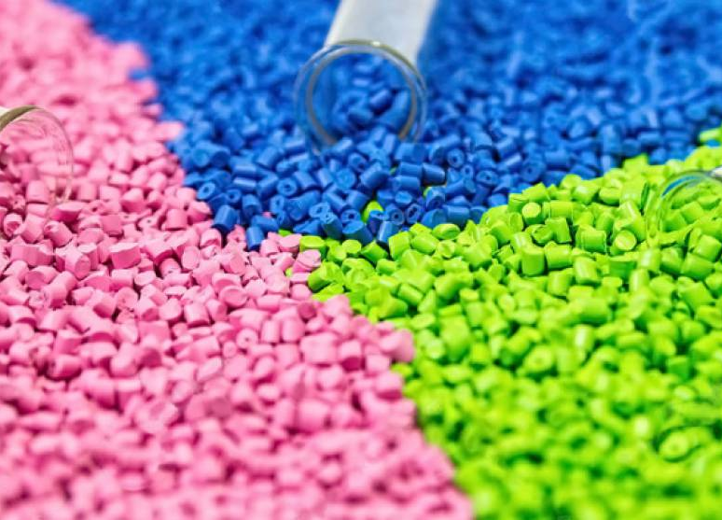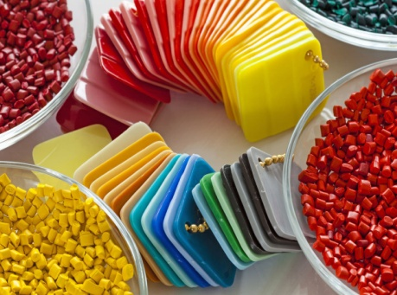

Из года в год растет производство синтетических полимеров. Это связано с широким разнообразием их полезных свойств, а также с сравнительно невысокими ценами на исходное сырье. В сравнении с другими материалами полимеры обладают рядом преимуществ. Так, они легче металлов, имеют достаточную прочность (некоторые – прочнее стали), устойчивы к агрессивным средам, не подвергаются коррозии. Несмотря на их некоторые недостатки (невысокую теплостойкость и низкую морозоустойчивость, склонность к деструктивным процессам) полимеры сегодня используются практически во всех областях производства.
Полимеры в чистом виде не используются, они выполняют функцию связующего материала при получении пластмасс.

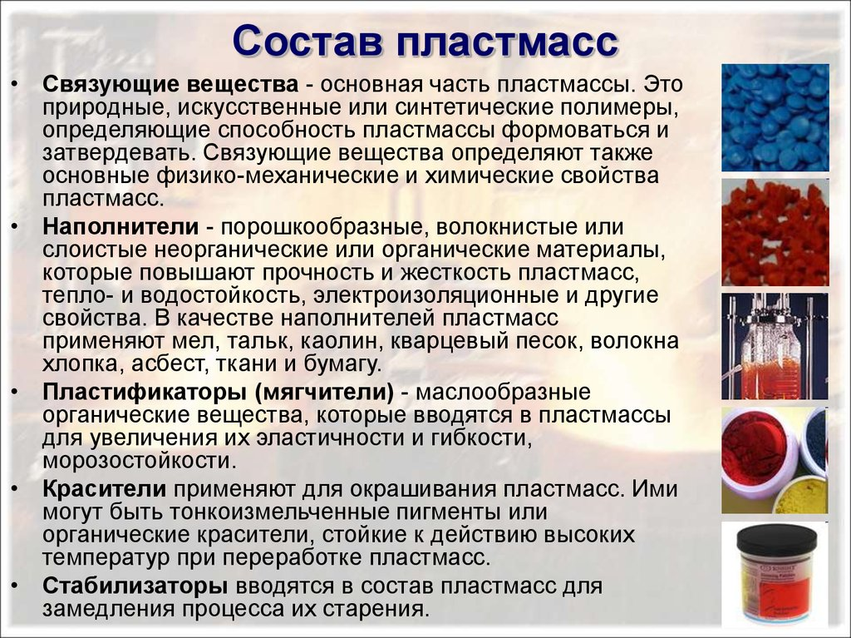

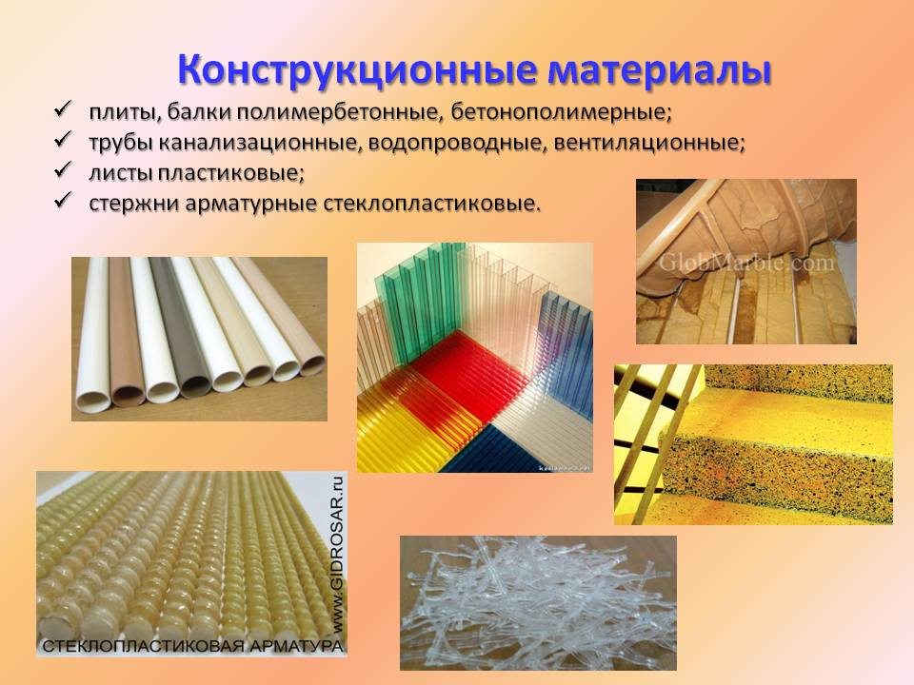
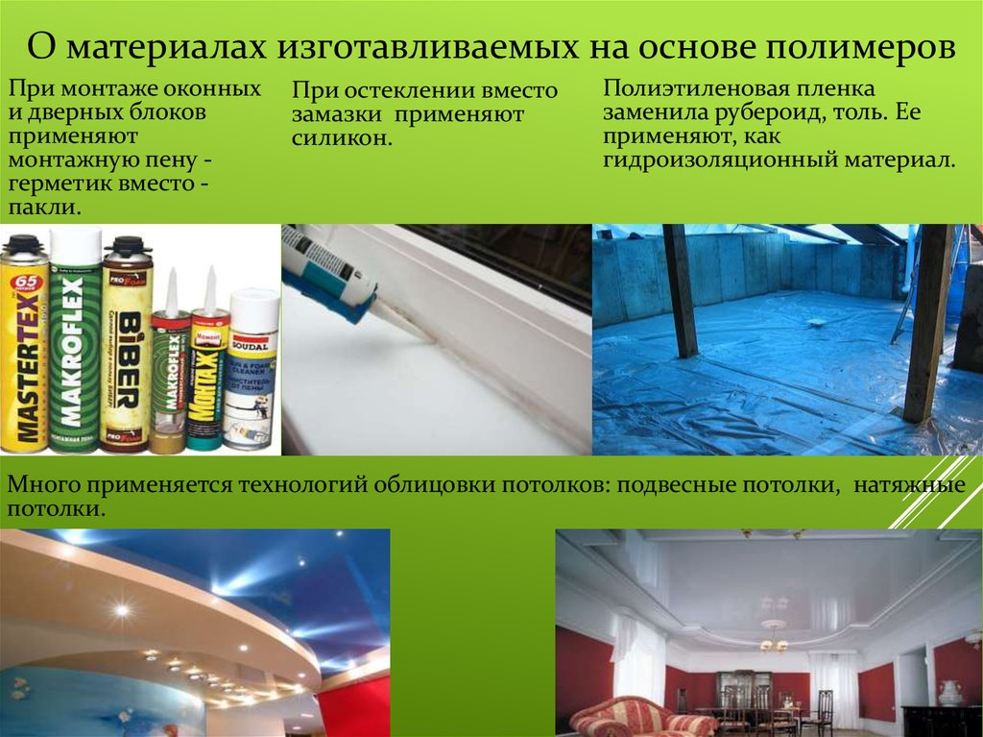

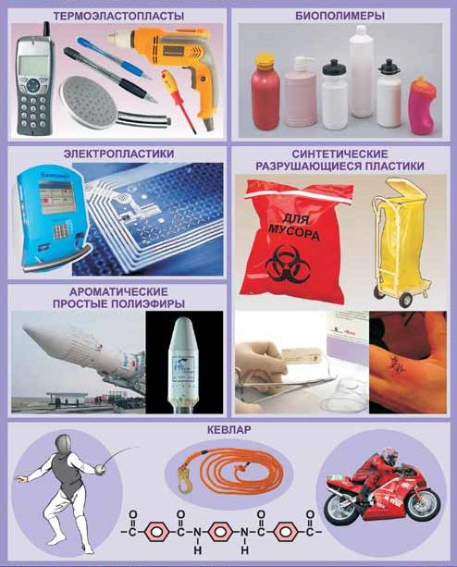
ВТОРИЧНЫЕ ПОЛИМЕРЫ
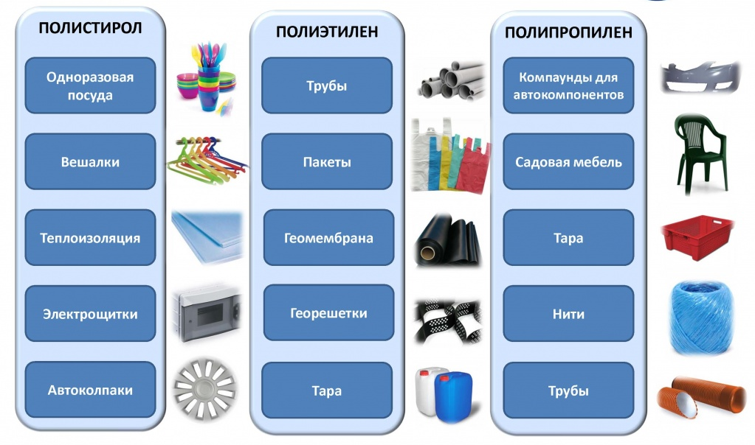

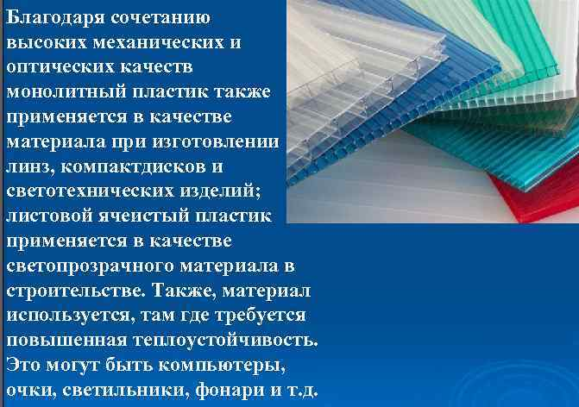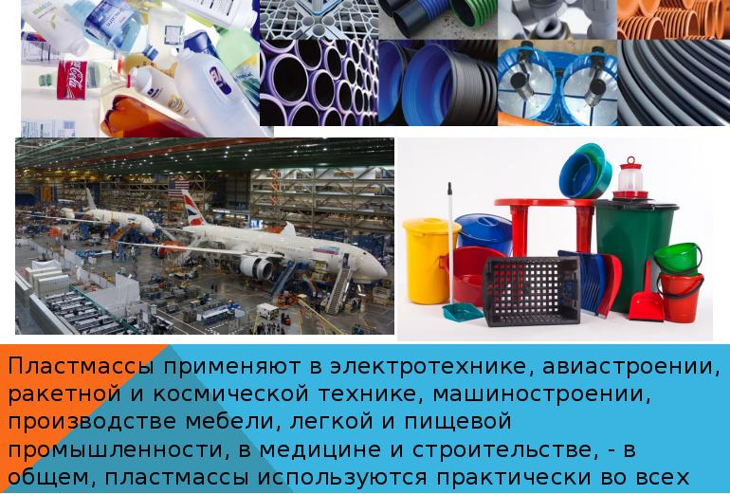

ПРИМЕНЕНИЕ ПОЛИМЕРОВ В СТРОИТЕЛЬСТВЕ
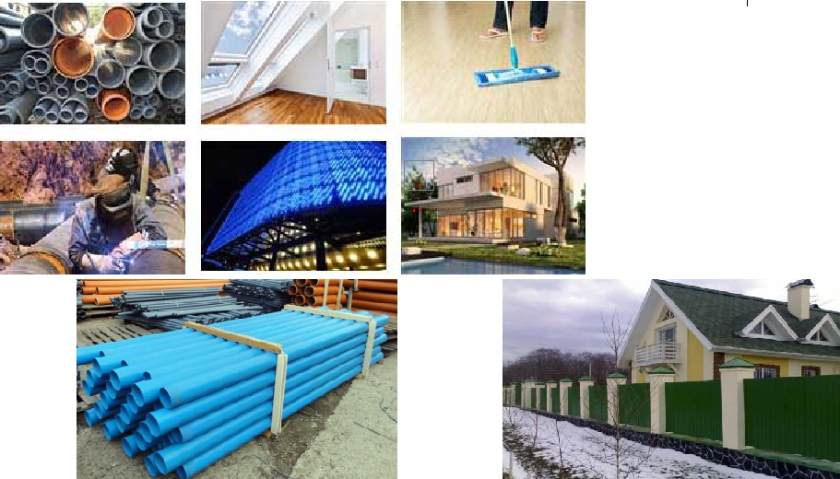
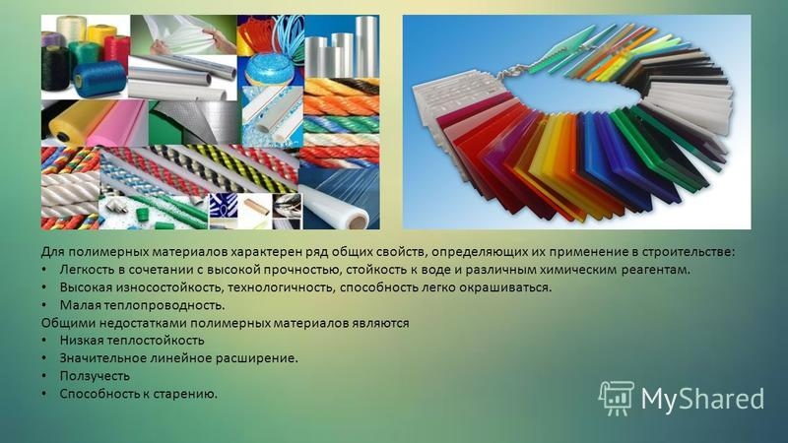

В современном строительстве полимерные строительные материалы (их насчитывается свыше 100 наименований) находят все более широкое применение. Они повсеместно используются для:
- покрытия полов (линолеум, релин, поливинилхлоридные плитки и др.);
- внутренней отделки стен и потолков;
- гидроизоляции и герметизации зданий;
- изготовления тепло- и звукоизоляционных материалов (поропласты, пенопласты, сотопласты);
- кровельных и антикоррозионных материалов и покрытий
- оконных блоков и дверей, конструкционно-отделочных и ограждающих элементов зданий;
- лаков, красок, эмалей, клеев, мастик (на полимерной основе) и для многих других целей.
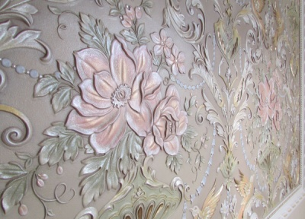
обои – линкруст виниловые обои
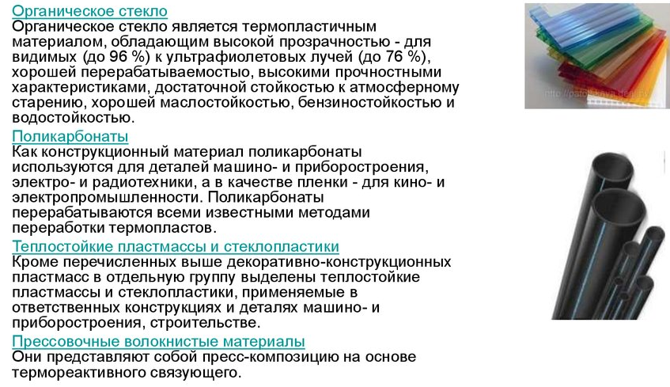
ПОЛИМЕРЫ В МЕДИЦИНЕ
Началом применения полимерных материалов в медицине следует считать 1788 год, когда во время операции А.Шумлянский прибег к каучуку. Затем в 1895 году был использован целлулоид для закрытия костных дефектов после операции на черепе. В 1939 году совместные усилия стоматологов и химиков привели к созданию | 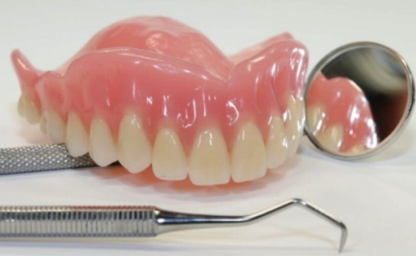
полимера АКР-7 для изготовления челюстных и зубных протезов.
Вскоре появился ряд пластмасс из акриловых смол оказавшихся пригодными для глазных протезов и восстановительных операций в челюстно-лицевой хирургии. Сегодня ни одна косметическая опера-ция на любой части тела не проходит без применения современных биополимерных материалов.

КОМПОЗИТНЫЕ МАТЕРИАЛЫ
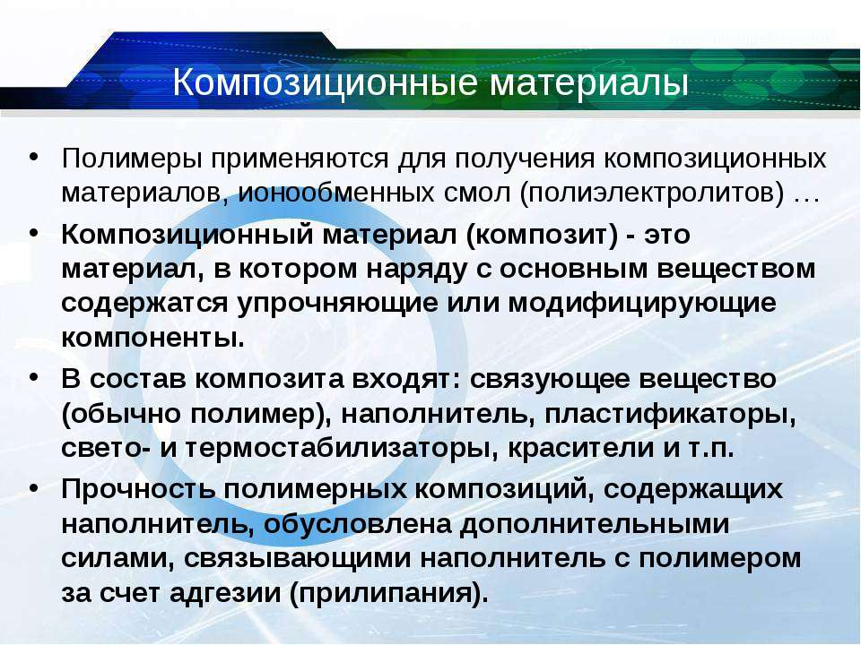
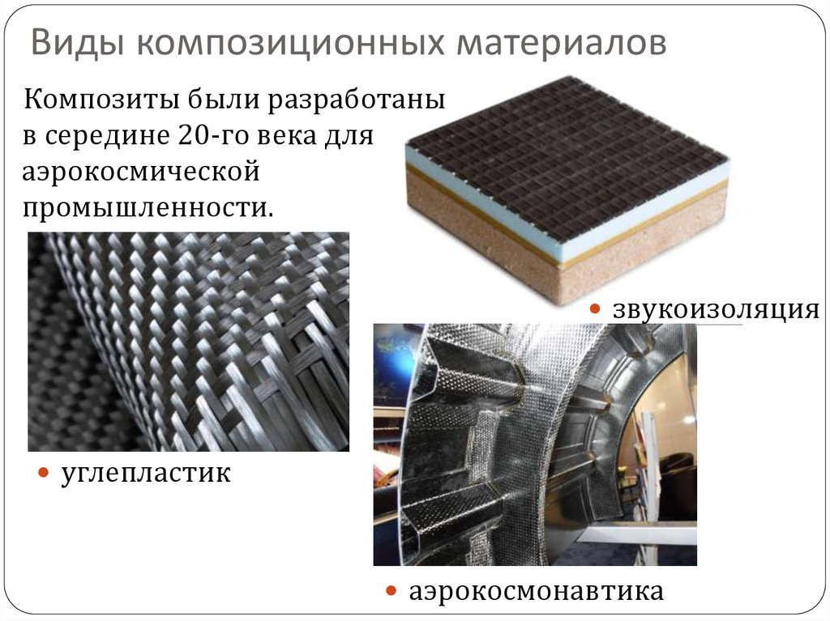

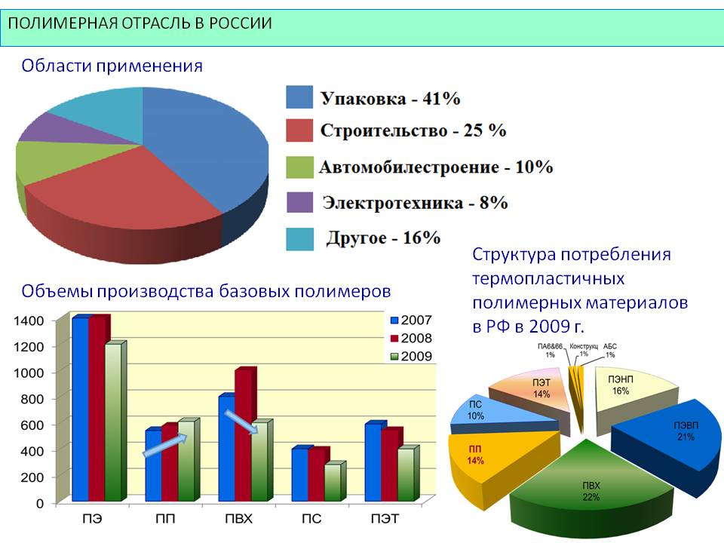

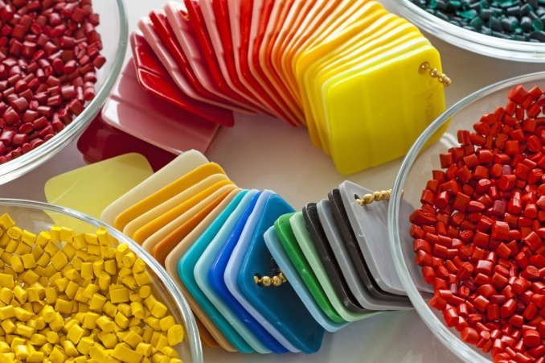
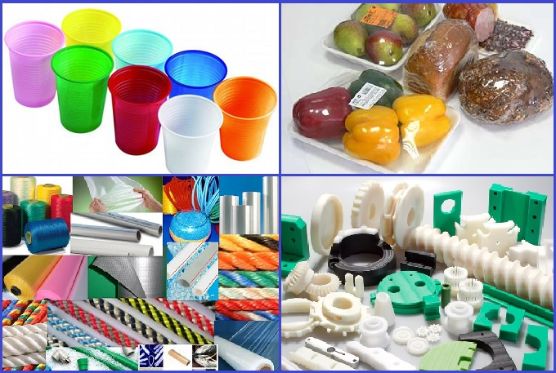

ДОМАШНЕЕ ЗАДАНИЕ
- Законспектируйте материал урока в свои рабочие тетради.
- Какие основные реакции лежат в основе синтеза полимеров? Примеры.
- Какие компоненты входят в состав пластических масс ?
- Какие свойства лежат в основе классификации полимеров?
- Как классифицируются полимеры по отношению к нагреванию?
25.05.2020
У Р О К 112
Т Е М А : В О Л О К Н А
ВОЛОКНА – протяжные гибкие и прочные тела с малыми поперечными размерами, пригодные для изготовления пряжи и
текстильных изделий

Волокна широко используют в промышленности и в быту. Из них производят одежду, канаты, предметы домашнего обихода и т.д.

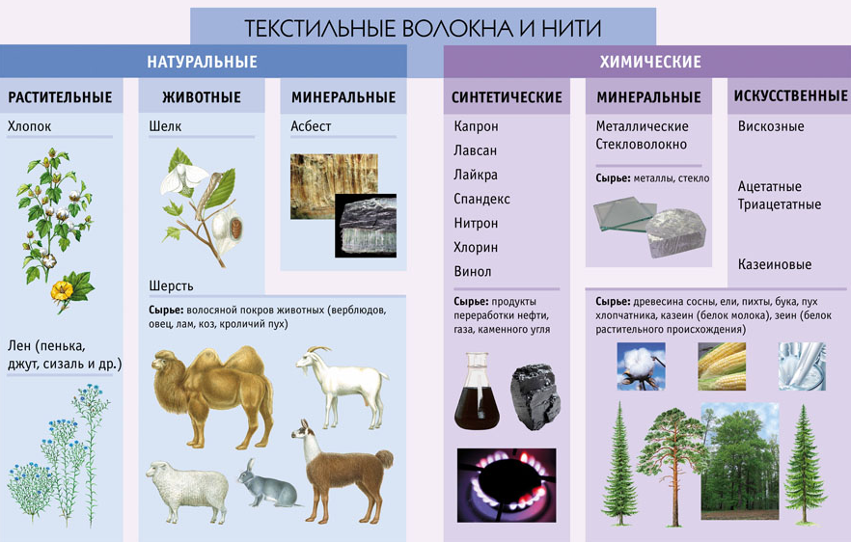

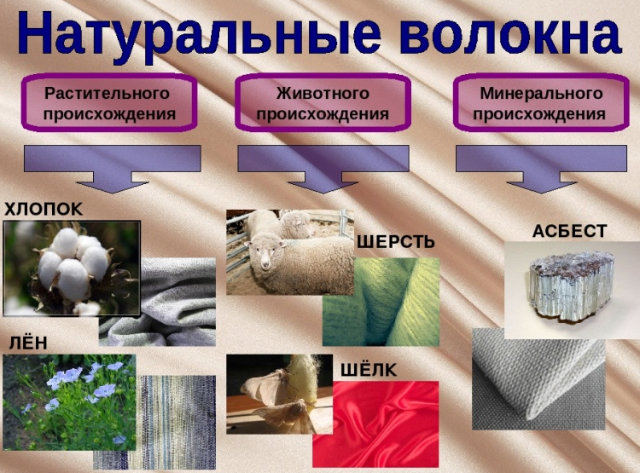 | Природные (натуральные) волокна могут быть растительного или жи-вотного происхождения. Одни из них - растительного происхожде-ния – состоят из целлюлозы, другие животного происхождения - из белков. В природных волокнах ориентация макромолекул полимера вдоль оси волокна осуществляется во время их роста.

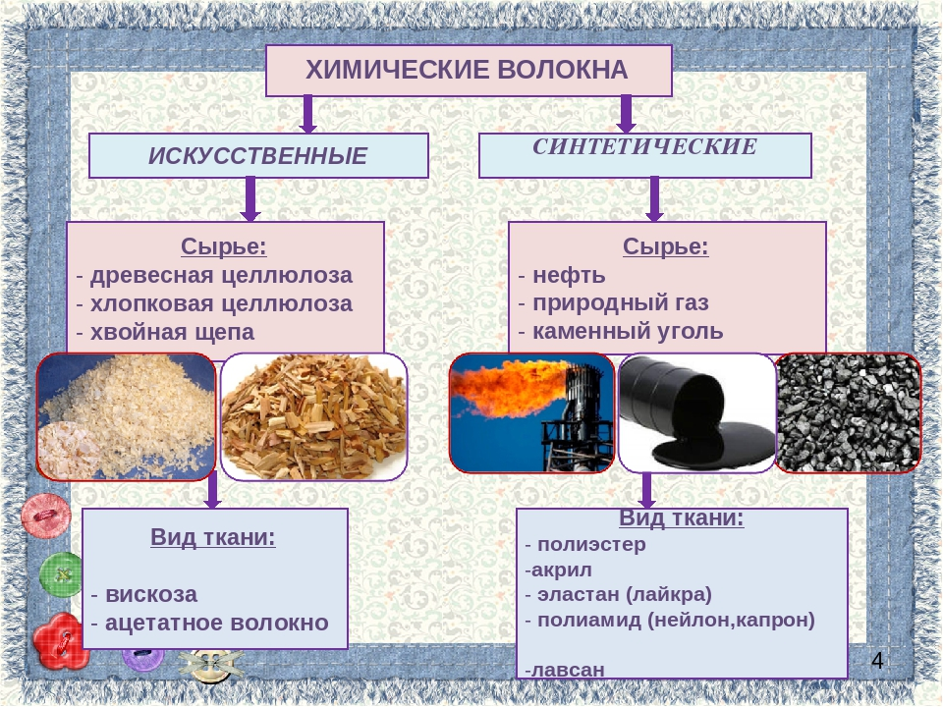

Впервые мысль о том, что человеком может быть создан процесс, подобный процессу получения натурального шелка, при котором в организме гусеницы шел-копряда вырабатывается вязкая жидкость, затвердева-ющая на воздухе с образова-нием тонкой прочной нити, была высказана фран-цузским ученым Р.Реомюром в 1734 году.
Производство первого в мире химического волокна было организовно во Франции в г.Безансоне и ос-новано на переработке раствора эфира целлюлозы, применяемого при получении бездымного пороха.
Рене Реомюр
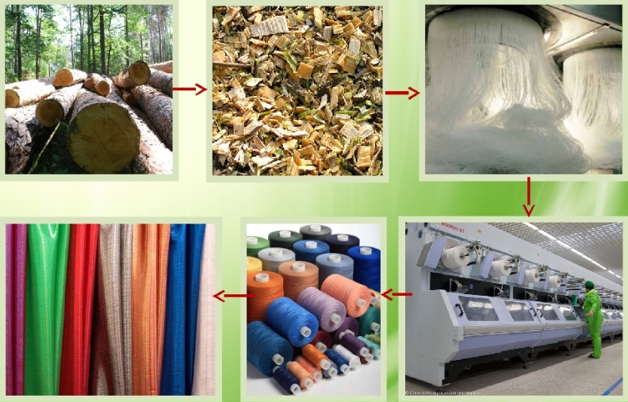 | ТЕХНОЛОГИЯ  ПРОИЗВОДСТВА  ИСКУССТВЕННОГО  ВОЛОКНА

Синтетические волокна – химические волокна, получаемые из синтетических полимеров (полиолефинов, полиамидов, полиэфиров, поливинилхлорида.
ТЕХНОЛОГИЯ ПРОИЗВОДСТВА
СИНТЕТИЧЕСКОГО ВОЛОКНА

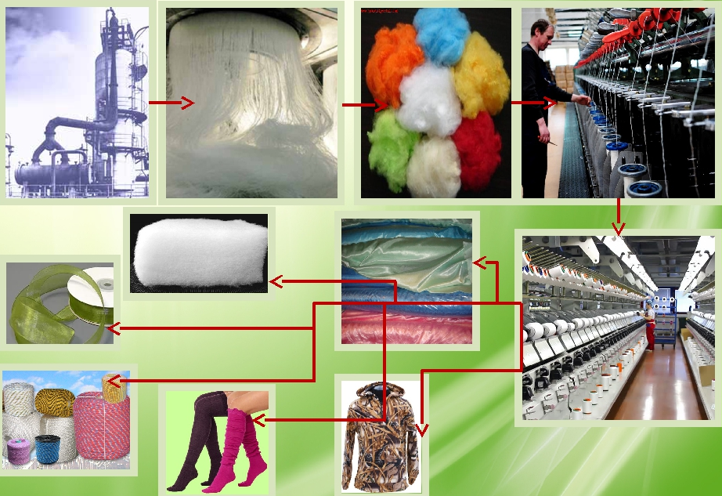
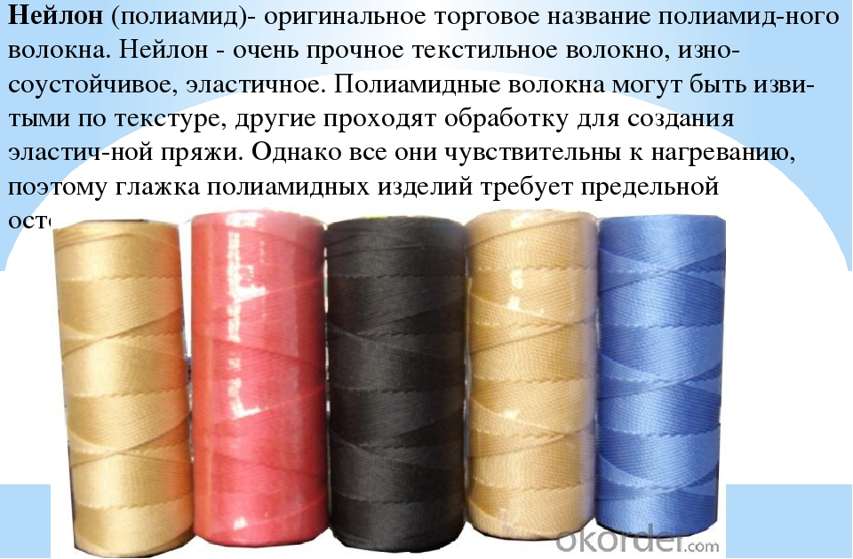

Минеральные волокна
К волокнам минерального происхождения относят асбесты (наиболее широко используют хризолит-асбест), расщипляя которые получают технические волокна.
перерабатывают их в пряжу, из которой изготавливают огнезащитные и химически стойкие ткани, фильтры и др. Непрядомое короткое асбестовое волокно используют в производстве композитов (асбопластиков), картонов и др.
Асбест – минеральное волокно, добываемое из определенного вида скальной породы, которая находится в Италии, Канаде иЮжной Америке. Это волокнистая форма магниевого силиката и кальция; волокно также содержит железо и алюминий. Оно не горит, но если применять к нему слишком высокие температуры, - плавится. |  | 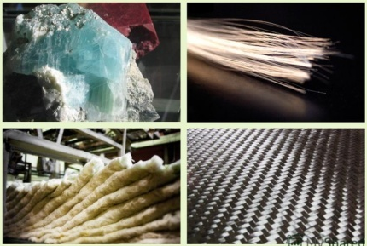

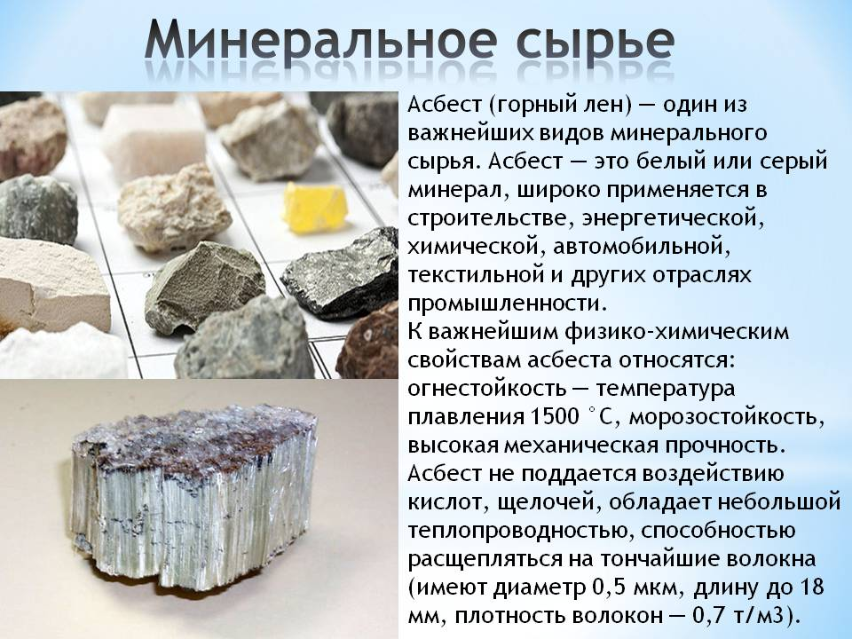

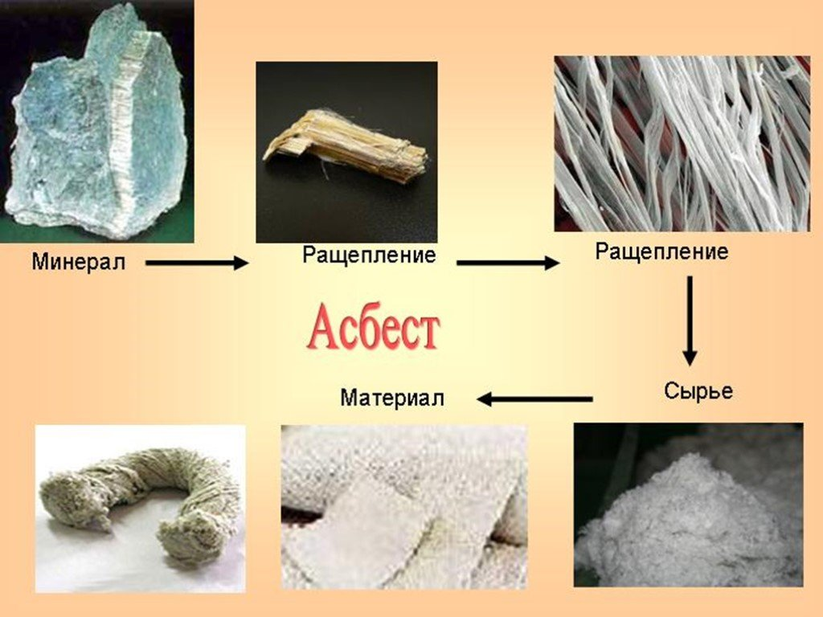

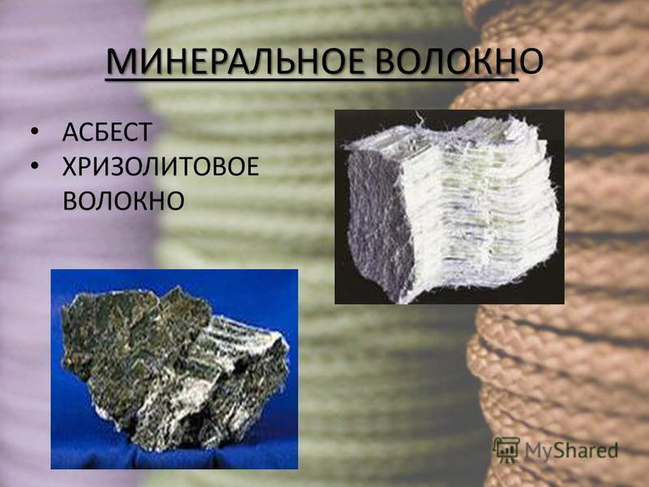

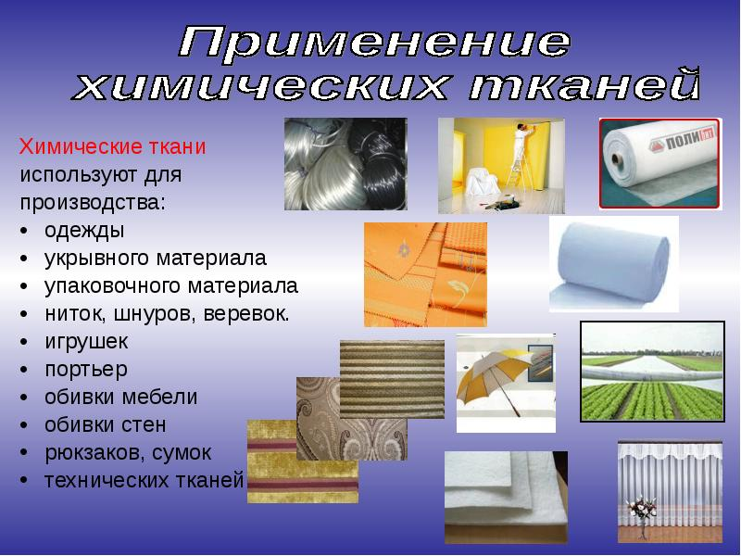

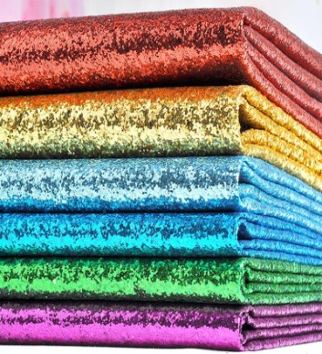 | 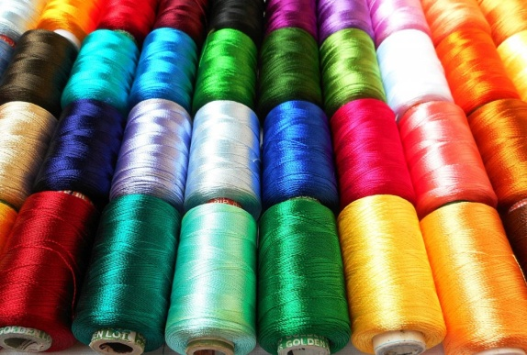 | 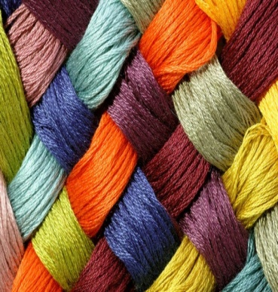

ДОМАШНЕЕ ЗАДАНИЕ
- Приведите примеры волокон синтетических и искусственных. В чем их различие?
- Приведите примеры природных высокомолекулярных соединений применяемых в производстве волокон и их источники.
- Какие дополнительные материалы кроме полимеров входят в состав пластических масс?

27. 05. 2020-05-21
У Р О К 113 -114
Т Е М А : КОНТРОЛЬНАЯ РАБОТА 2

№ п/п | ФИО  студента
 |  | тест ИТОГОВЫЙ
 |  | вар | оценка
1. | Бабичев Н. | 1
2. | Балтрушевич А | 2
3. | Будик К. | 3 | 3
4. | Воронов А. | 4
5. | Грачев И | 5
6. | Ермаков Ю. | 6
7. | Зеленский Д. | 7
8. | Игнатов К. | 8
9. | Казаку Р. | 9
10. | Лебедев Д. | 10
11. | Лобанов А. | 1
12. | Лобода М. | 2
13. | Мельник Д. | 3
14. | Мехтиев Т. | 4
15. | Никифоров Д. | 5
16. | Павленко К. | 6
17. | Пастушенко А. | 7
18. | Саргсян А. | 8
19. | Смоян В. | 9
20. | Терещенко В. | 10
21. | Черненко В. | 1
22. | Шепеленко Д. | 2
23. | Клецкин Е. | 3
24. | Авакян З. | 4
Итоговый тест-контроль
по дисциплине «Химия» раздел 2 Органическая химия
вариант 1
ЧАСТЬ А (по 1 баллу)
1. Органическая химия изучает:
а) все соединения, в составе которых находится углерод
б) большинство соединений углерода и их превращения
в) соединения, входящие в состав живых организмов
г) химические реакции, идущие в живых организмах
2. Огромное значение в развитии органической химии сыграли первые синтезы
органических веществ из неорганических. Найдите соответствие между фамилией
ученого и названием впервые синтезируемого им органического соединения:
- 1) М. Бертло а) уксусная кислота
2) А. Бутлеров б) мочевина
- 3) Ф.Веллер в) сахар
- 4) А.Кольбе г) жир
3. К органическим соединениям относятся СН₄, СО, НСНО, СаС, СО₂, СН₃СООН. Сколько
здесь ошибок ?
а) 1 б) 2 в) 4 г) 3
4. Даны структурные формулы соединений. Какие из них будут изомерны друг другу ?
а) С ₅Н ₁₂ в) СН₃- СН – СН ₂-СН₃
СН₃

СН₃ СН₃
б) СН₃- СН₂- СН – СН₃ г) Н₃С – С – СН ₂-СН₃
СН₃
5. Вещества одинакового состава, но различного строения и с различными
свойствами называют :
а) изомерами в) гомологами
б) изотопами г) аналогами
6. Даны формулы двух веществ СН₃- СН₂-ОН и СН₃- О – СН₃ . Эти вещества:
а) гомологи в) изомеры
б) кетоны г) спирты
7. Бутен -1 и бутен-2 отличаются друг от друга:
а) числом атомов углерода б) местом расположения двойной связи
в) местом разветвления углеродной цепи г) относительной молекулярной массой
8. Обесцвечивают растров перманганата калия и бромную воду вещества:
а) СН₂= СН – СН₃ б) СН₂= С – СН₃ СН₃
⎪ ⎪
Cl г) СН₃ — С – СН₃
⎪
в) СН₃- СН₂ – СН₃ СН₃
9. К тому же гомологическому ряду, что и пентен-1 относятся углеводороды:
а) пропен б) пентан в) бутен-1 г) 2-метилбутан
10. Наиболее правильная структурная формула молекулы бензола была предложена ученым…
а) Кекуле б) Мичуриным в) Фарадеем г) Сабатье
11. Для гомологов бензола возможна изомерия …
а) положения радикалов в кольце б) пространственная
в) геометрическая г) строения основной цепочки
12. Основным гомологом бензола является соединение …
а) метил - бензол б) стирол
в) кумол г) антрацен
13. Бензин термического крекинга …
а) более устойчив при хранении б) дороже
в) имеет приятный запах г) менее устойчив при хранении
14. Природные источники углеводородов – это …
а) газообразные или жидкие чистые вещества б) газообразные и твердые вещества
в) торф, уголь, сланцы г) природные и попутные газы, нефть
15. Остаток нефти после отгонки бензиновых фракций – это…
а) мазут б) вазелин
в) гудрон г) церезин
16. Функциональной группой спиртов является:
а ) - NO₂; б) - ОН в) – СООН г) – СНО
17. Этанол и этандиол- 1,2 можно распознать:
а) хлороводородом б) натрием
в) гидроксидом меди (2) г) уксусной кислотой
18. Гомологами этанола являются:
а) этаналь б) этилен
в) этандиол г) бутанол
19. Как называется кислота следующего строения:
СН₃ – СН – СН₂ – СООН а) 2-метилпентановая б) 3-метилбутановая
│ в) 3-метилпропановая
СН₃ г) 2-метилбутановая
20. Укажите вещества, которые образуются в результате следующей химической реакции:
СН₃СООН + Са(ОН)₂ ―→
а) Н₂ б) СаО в) Н₂О г) (СН₃СОО)₂Са
21. С какими из указанных веществ может реагировать 2-метилпропановая кислота?
а) NaОН б) СН₃СООК
в) С₃Н₈ г) С₆Н₅ОН
22. Соотношение элементов в молекулах углеводов соответствует общей формуле
а) C_{n} ( H₂O )_{m} б) C_{n}H_{m}O_{n}
в) C_{n}H_{2n}O_{m} г) C_{n}H_{2m}O_{m}
23. Для углеводов какой группы гидролиз невозможен?
а) полисахариды б) моносахариды в) дисахариды
24. В природе углеводы образуются в ходе реакции …
а) фотосинтеза б) метаболизма
в) полимеризации г) катализа
25. Какое определение неправильно характеризует белки?
а) белки – это высокомолекулярные пептиды
б) белки – это бифункциональные полимеры в) белки – это ферменты
г) белки – это полипептиды, образованные остатками α-аминокислот
26. В состав белков обычно не входит химический элемент
а) азот б) сера
в) фосфор г) кислород
27. Первичная структура белка – это
а) последовательность аминокислот в белке б) аминокислотный состав белка
в) молекулярная формула белка г) строение α-спирали белка

ЧАСТЬ Б
28. ( 1 балл) Закончите фразу: «Спиртами называются углеводороды …»
29. ( 6 баллов) Составьте уравнения реакций, при помощи которых можно осуществить сле
дующие превращения и назовите вещество А: СаС₂ → С₂Н₂ → А → С₂Н₅Сl
30. ( 6 баллов ) Установите соответствие.
Формула вещества:
I. CH₃COH II. C₂H₂ III. CH₃OH
Класс соединений:
А. Алканы Б. Алкины В. Альдегиды Г. Одноатомные спирты
Реагент для распознавания:
1. Бромная вода 2. Оксид меди (II)
3. Гидроксид меди (II) 4. Хлорид железа (III)

Итоговый тест-контроль
по дисциплине «Химия» раздел 2 Органическая химия
вариант 2

ЧАСТЬ А (по 1 баллу)
1. Одним из положений теории химического строения А.М.Бутлерова является следующее:
а) свойства веществ зависят от состава молекул и порядка соединения атомов в них
б) атомы элементов в молекулах веществ проявляют определенную валентность
в) свойства веществ зависят от взаимного влияния атомов в молекулах
г) молекулы органических соединений отличаются между собой эмпирическими формулами
Укажите ошибку.
2. Соединения, сходные по химическим свойствам, составу и строению, отличающиеся
фрагментом молекулы ( - СН₂- ), называют:
а) изомерами в) аналогами
б) гомологами г) углеводородами
3. Даны структурные формулы соединений. Какие из них будут изомерны друг другу ?
а) С ₅Н ₁₂ в) СН₃- СН – СН ₂-СН₃
СН₃
СН₃ СН₃
б) СН₃- СН₂- СН – СН₃ г) Н₃С – С – СН ₂-СН₃
СН₃
4. Формула вещества, отражающая его качественный и количественный состав, называется :
а) структурной б) молекулярной
в) общей для гомологического ряда г) графической
5. Валентность атомов углерода в молекулах органических соединений равна
а) двум б) трем
в) четырем г) пяти
6. Общая формула гомологического ряда алканов:
а) C_{n}H_{2n+2} б) C_{n}H_{2n} в) C_{n}H_{2n-2} г) C_{n}H_{2n-6}
7. Из перечисленных ниже веществ алкены не реагируют :
а) с хлором б) азотом в) бромоводородом г) оксидом углерода (IV)
8. Алкены иначе называют :
а) этенами б) непредельными углеводородами
в) парафинами г) олефинами
9. В молекулах алкенов двойная связь состоит из:
а) двух σ-связей б) одной σ-связи и одной π-связи
в) двух π-связей в) ковалентной связи
10. Негибридные р-орбитали атомов углерода в молекуле бензола в пространстве относительно
плоскости σ-связей располагаются…
а) под углом 120^{о} б) параллельно
в) перпендикулярно г) симметрично
11 Цикл из шести атомов углерода, соединенных ароматической связью, называется …
а) бензольным кольцом б) бензольным ромбом
в) бензошьным диском г). бензольным квадратом
12. В соответствии с номенклатурой IUPAC в названии аренов в конце стоит слово …
а) бензол б) тротил в) нафталин г) ксилол
13. Продукты разгонки мазута – это …
а) ароматические углеводороды б) различного вида масла
в) ацетиленовые углеводороды г) бензол и толуол
14. Какова цель вторичной переработки нефти?
а) уменьшить складские ёмкости под мазут б) уменьшение цен на бензин
в) повышение % выхода бензиновых фракций
г) как одно из мероприятий по защите окружающей среды
15. Продукты крекинга мазута это …
а) вазелин б) газолин
в) бензол и толуол г) крекинг-бензин и крекинг-керосин

16. Формула изомера пентанола-1:
а) СН₃ – СН₂ – СН – ОН б) СН₃ – СН₂ – СН₂ – СН – СН₃
│ │
СН₃ ОН
в) СН₃ – СН – СН – СН₃ г) СН₃ - СН – СН – СН₃
│ │ │ │
ОН СН₃ ОН ОН
17. Исходным продуктом на современном производстве этанола является:
а) этилен б) метанол в) бутин г) глюкоза
18. С какими из перечисленных веществ будет реагировать этанол:
а) водород б) соляная кислота в) натрий г) медь
19. Как называется кислота следующего строения:
СН₃ а) 2,3-диметилпентановая
│ б) 3,3-диметилпентановая
СН₃ - С – СН₂ - СН₂ - СООН в) 4,4-диметилпентановая
│ г) 2,2-диметилпентановая
СН₃
20. Укажите вещества, которые образуются в результате следующей химической реакции:
СН₃СООН + Nа →
а) СО₂ б) Н₂О в) СН₃СООNa г) Н₂
21. С какими из указанных веществ может реагировать метановая кислота?
а) Mg б) CH₃OH в) Cu г) KOH
22. Природными источниками глюкозы являются …
а) мед б) сахарная свекла в) виноград
г) картофель д) зерновые культуры
23. Какие из перечисленных углеводов относятся к дисахаридам?
а) фруктоза б) мальтоза
в) крахмал г) сахароза
24. Фруктоза имеет состав С₆Н₁₂О₆ и относится к …
а) моносахаридам б) дисахаридам
в) полисахаридам г) сахарозаменителям
25. Денатурация белков приводит к разрушению
а) пептидных связей б) первичной структуры
в) водородных связей г) вторичной и третичной структуры
26. Гидролиз белков происходит в условиях
а) при кипячении с концентрированной соляной кислотой
б) под действием избытка щелочи
в) под действием ферментов г) при добавлении кипяченой воды
27. Общая качественная реакция на белки и пептиды –
а) ксантопротеиновая реакция б) реакция Льюиса
в) биуретовая реакция г) реакция Эдмана
ЧАСТЬ Б
28. ( 1 балл ) Закончите фразу: « Фенолами называются органические соединения …»
29. (6 баллов) Напишите уравнения реакций, при помощи которых можно осуществить следую
щие превращения: C₂H₅OH ← C₂H₂ → C₂H₅Cl
↓
C₂H₄Cl₂
30. ( 6 баллов ) Установите соответствие.
Формула вещества:
I. CH₃COH II. C₂H₄ III. C₆ H₅ OH
Класс соединений:
А. Алкены Б. Карбоновые кислоты
В. Альдегиды Г. Фенолы
Реагент для распознавания:
1. Лакмус 2. Перманганат калия ( раствор)
3. Оксид меди (II) 4. Хлорид железа (III)
Итоговый тест-контроль
по дисциплине «Химия» раздел 2 Органическая химия
вариант 3
ЧАСТЬ А (по 1 баллу)
1. Валентность атомов углерода в молекулах органических соединений равна …
а) двум б) трем
в) четырем г) пяти
2. Впервые классификация веществ на органические и неорганические была предложена :
а) Ф. Велером б) А. Кольбе
в) А. Кеккуле г) Й. Берцелиусом
3. Кажущееся несоответствие валентности в органических соединениях ( С₃Н₈ ) объясняется
способностью атомов углерода …
а) соединяться друг с другом в цепочки б) иметь валентность равную четырем
в) образовывать ковалентные связи г) к распариванию электронных пар
4. Углеводороды, которые относятся по составу к алканам:
а) C₆H₁₂ б) C₇H₁₆ в) C₃H₄ г) C₄H₁₀
5. Структурные изомеры пентана
а) 2- метилбутан б) 2-метилпропан
в) 2,2-диметилпропан г) 2,2-диметилбутан
6. Способы получения этана – это…
а) гидрирование этена б) гидрирование бензола
в) дегидратация этанола г) действия натрия на иодметан
7. Главный признак, отличающий непредельные углеводороды от других углеводородов:
а) наличие кратных связей углерод-углерод б) способность к полимеризации
в) нехватка атомов водорода по сравнению с алканами г) способность присоединять водород
8. Для ацетиленовых углеводородов не свойствен вид изомерии:
а) изомерия положения кратных связей б) изомерия углеродного скелета
в) цис-транс- изомерия г) оптическая изомерия
9. Гомологическому ряду алкенов соответствует общая формула:
а) С_{n}H_{2n+2} б) C_{n}H_{2n} в) C_{n}H_{2n - 2} г) C_{n}H_{n} - ₂
10. Реакция галогенирования бензола в присутствии катализатора хлорида железа FeCl₃ протека
ет по механизму …
а) окисления б) обмена в) замещения г ) разложения
11. При нитровании толуола образуется продукт …
а) фенол б) фосген
в) метилпропан г) 2,4,6-тринитротолуол
12. Реакции замещения в молекуле толуола по сравнению с бензолом протекают …
а) с поглощением света б) медленнее
в) в две стадии г) легче
13. Продукты пиролиза мазута это …
а) вазелин б) газолин
в) бензол и толуол г) крекинг-бензин и крекинг-керосин
14. Чем больше молекулярная масса соединения, тем его в природном газе …
а) неизменно б) больше
в) меньше г) без изменения
15. Остаток мазута после отгонки из него масляных фракций это…
а) горный воск б) парафин
в) бакелитовая смола г) гудрон
16. Общая формула предельных одноатомных спиртов:
а) C_{n}H_{2n}O б ) C_{n}H_{2n+1}OH
в) C_{n}H_{2n+2}O г) (CH₃)_{n}OH
17. Назовите соединение С₆Н₅ОН:
а) гексанол б) гексиловый спирт в) бензол г) фенол
18. Глицерин может реагировать с :
а) этиленом и формальдегидом б) уксусной кислотой и метаном
в) гидроксидом меди (II) и натрием г) метаном и бромной водой
19. Фенол иначе называют:
а) фенолфталеином б) крезолом
в) ароматическим спиртом г) карболовой кислотой
20. Как называется кислота следующего строения:
СН₃ – СН₂ – СН₂ – СН – СН₂ – СН –СООН а) нонановая
│ │ б) 2,3-диметилоктанова
СН₃ СН₃ в) 2,4-диметилгексановая
г) 2,4-диметилгептановая
21. С какими из указанных веществ может реагировать уксусная кислота?
а) CaO б) H₂
в) Zn г) H₂SO₄
22. Формула крахмала ( С₅Н₁₀О₅ )_{n} и он относится к …
а) пищевым продуктам б) моносахаридам
в) дисахаридам г) полисахаридам
23. Какой из перечисленных углеводов дает реакцию «серебряного зеркала»?
а) сахароза б) глюкоза
в) фруктоза г) лактоза
24. Какие функциональные группы входят в состав молекулы глюкозы?
а) спиртовая б) фенольная
в) карбонильная г) карбоксильная
25. Из перечисленных веществ к белкам не относится
а) гемоглобин б) инсулин
в) пенициллин г) рибонуклеаза
26. При действии концентрированной азотной кислоты на белок появляется … окраши
вание
а) фиолетовое б) голубое
в) желтое г) красное
27. Карбоксил и аминогруппа в белках связаны
а) ионной связью б) пептидной связью
в) водородной связью г) аминной связью

ЧАСТЬ Б
28. ( 1 балл ) Закончите фразу: « Алкинами называются органические соединения …»
29. ( 6 баллов) Составьте уравнения реакций взаимодействия бензола с водородом, бромом,
азотной кислотой, горения в кислороде. Укажите условия протекания реакций и назовите
образовавшиеся продукты.
30. ( 6 баллов ) Установите соответствие.
Формула вещества:
I. C₂H₅OH II. CН₂ОН – СН₂ОН III. НСООН
Класс соединений:
А. Многоатомные спирты Б. Карбоновые кислоты
В. Альдегиды Г. Одноатомные спирты
Реагент для распознавания:
1. Бромная вода 2. Гидроксид меди (II)
3. Оксид меди (II) 4. лакмус

Итоговый тест-контроль
по дисциплине «Химия» раздел 2 Органическая химия
вариант 4
ЧАСТЬ А (по 1 баллу)
1. Существование веществ с одинаковой молекулярной формулой, но обладающими различ
ными физическими и химическими свойствами, объясняется явлением ..
а) гомологии б) изомерии
в) паронормальности г) амфотерности
2. Электронное строение атомов углерода, определяющее их валентность в органических со
единениях равной четырем, имеет вид :
а) 1S²2S²2p² б) 1S²2S¹2p⁵
в) 1S²2S¹2p³ г) 1S²2S²2p⁴
3. Автор теории химического строения органических соединений …
а) Д.И.Менеделеев б) М.В.Ломоносов
в) Ш.Жерар г) А.М.Бутлеров
4. Строение молекулы этана можно охарактеризовать следующими данными: тип гибриди
зации, валентный угол, вид связи углерод-углерод
а) sp²;120°;σ,π-связь б) sp;180°;σ,π,π-связь
в) sp³;109°28′;σ,-связь г) sp²;120°;σ,π⁶-связь
5. Реакции замещения в молекулах предельных углеводородов возможны за счет разрыва
связей…
а) σ – связи С – С б) ковалентной связи С – С
в) гомолитического разрыва связи С – С г) σ – связи С - Н
6. Получение из метана элементарного углерода (сажи) основано…
а) на реакциях замещения б) на способности гореть
в) на процессах крекинга г) на реакциях синтеза
7. Гомологическому ряду ацетиленовых углеводородов соответствует общая формула:
а) C_{n}H_{2n} б) C_{n}H_{2n+2} в ) C_{n}H_{2n – 2} г) C_{n}H_{2n - 6}
8. Отличить ацетилен от бутана можно по способности:
а) обесцвечивать бромную воду б) образовыть взрывоопасные смеси с воздухом
в) обесцвечивать раствор перманганата калия г) гореть бесцветным пламенем
9. Для ацетиленовых углеводородов в отличии от этиленовых не возможен вид изомерии
а) положения кратных связей б) пространственная
в) строения углеродного скелета г) межклассовая
10. Наиболее правильная структурная формула молекулы бензола была предложена ученым…
а) Кекуле б) Мичуриным
в) Фарадеем г) Сабатье
11. Для гомологов бензола возможна изомерия …
а) положения радикалов в кольце б) пространственная
в) геометрическая г) строения основной цепочки
12. Основным гомологом бензола является соединение …
а) метил - бензол б) стирол
в) кумол г) антрацен
13. Главным компонентом природного газа является …
а) пропан б) этан
в) метан г) бензол
14. Нефть – это …
а) чистое сложное вещество, состоящее из углерода и водорода в) смесь неорганических соединений
б) смесь углеводородов постоянного состава г ) сложная смесь углеводородов различных типов
15. Для получения бензина, лигроина, керосина, газойля и мазута нефть подвергают…
а) многократной перегонке б) прегонке под уменьшенным давлением
в) перегонке с водяным паром г) ректификационной перегонке
16. Гомологами этанола являются:
а) этаналь б) этилен
в) этандиол г) бутанол

17. Как называется спирт следующего строения:
СН₃ а) 2-метил-4-этилбутанол-2
| б) 2,4-диметил гексанол-2
СН₃ – С – СН₂ – СН – СН₃ в) 2-метил-4-этилпентанол-2
| | г) 2,4-диметилпентанол-1
ОН С₂Н₅
18. Раствор пропанола можно отличить от пропантриола-1,2,3 с помощью
а) бромной воды б) раствора КМnО₄
в) гидроксида меди (II) г) лакмуса
19. С какими из указанных веществ может реагировать пропионовая кислота?
а) КОН б) НСl в) C₂H₅OH г) Ag
20. Как называется кислота следующего строения:
СН₃ а) 2,2-диметилгексановая
│ б) 3,4,4-триметилпентановая
СН₃ – С – СН₂ – СН – СООН в) 2,4,4-триметилпентановая
│ │ г) октановая
СН₃ СН₃
21. Укажите вещества, которые образуются в результате следующей химической реакции:
СН₃СООН + Мg →
a) H₂ б) Mg(OH)₂ в) (CH₃COO)₂Mg г) Н₂О
22. При восстановлении глюкозы какая функциональная группа вступает в реакцию?
а) спиртовая б) кислотная
в) альдегидная г) кетоновая
23. Какие реакции являются специфическими для глюкозы?
а) брожения б) поликонденсации
в) нейтрализации г) гидрирования
24. При разложении глюкозы в организме человека энергия …
а) не изменяется б) поглощается
в) увеличивается г) выделяется
25. При полном гидролизе крахмала образуется раствор …
а) сахарозы б) ά - глюкозы
в) β - глюкозы г) патоки
26. Вторичная структура белковой молекулы(спираль) образуется благодаря
а) дисульфидным мостикам б) пептидным связям
в) водородным связям г) сложноэфирным мостикам
27. Результатом гидролиза белков является образование
а) первичной структуры белка б) декстринов
в) α-аминокислот г) мочевины, углекислого газа и воды
ЧАСТЬ Б
28. ( 1 балл ) Закончите фразу: « Двойная связь представляет собой …»
29. ( 6 баллов) Составить уравнения реакций, при помощи которых можно осуществить следую
щие превращения: СН₄ —→ С₂Н₂ —→ Х —→ С₂Н₄Вr₂
Назовите вещество Х.

30. Установите соответствие.
Формула вещества:
I. СН₂ - СН – СН₂ II. СН₃ – СН₂ - СООН
│ │ │
ОН ОН ОН III. СН₃ – СН₂ – СН₂ ОН
Класс соединений:
А. Многоатомные спирты Б. Карбоновые кислоты
В. Альдегиды Г. Одноатомные спирты
Реагент для распознавания:
1. Бромная вода 2. Гидроксид меди (II)
3. Оксид меди (II) 4. Лакмус
Итоговый тест-контроль
по дисциплине «Химия» раздел 2 Органическая химия
вариант 5
ЧАСТЬ А (по 1 баллу)
- Первоначально все химические вещества классифицировались на :
а) минеральные, растительные, животные
б) неорганически, животные
в) природные, искусственные, синтетические
г) твнрдые, жидкие, газообразные
- Впервые классификация веществ на органические и неорганические была предложена :
а) А. Кекуле б) А.М.Бутлеровым
в) Э. Франкландом г) Й.Берцелиусом
3. Органическая химия изучает:
а) все соединения, в составе которых находится углерод
б) большинство соединений углерода и их превращения
в) соединения, входящие в состав живых организмов
г) химические реакции, идущие в живых организмах
4. Реакция взаимодействия органических соединений с молекулами хлора, брома, йода называ-
ется …
а) гидратация б) галогенирование
в) нитрование г) гидрирование
5. В молекулах алканов длина связи С – С и валентный угол имеют значения…
а) 0,120 нм; 120^{о} б) 0,154 нм; 109^{о}28′
в) 0,140 нм; 180^{о} г) 0,134 нм; 90^{о}
6. Характерный тип реакции для алканов, обусловленный σ – связью С – Н…
а) замещение б) присоединение
в) обмен г) разложение
7. Нумерации основной цепочки при составлении названий алкенов начинается:
а) справа на лево б) с той стороны, где ближе к краю расположена двойная связь
в) с той стороны, где ближе к краю расположено разветвление цепи г) без разницы
8. Тройной связи в молекулах алкинов соответствуют характеристики:
а) λ = 0, 154 нм, Q = 348 кДж/ моль б) λ = 0,134 нм, Q = 606 кДж/ моль
в) λ = 0,120 нм, Q = 864 кДЖ/ моль г) λ = 0,154 нм, Q = 570 кДж/ моль
9. Тройная связь от двойной отличается… и при этом форма молекулы
а) наличием двух π - связей, форма молекул тетраэдрическая
б) наличием двух π - связей, форма молекул плоская
в) наличием двух π - связей, форма молекул линейная
г) наличием трех π - связей, форма молекул линейная
10. Негибридные р-орбитали атомов углерода в молекуле бензола в пространстве относи
тельно плоскости σ-связей располагаются…
а) под углом 120^{о} б) параллельно
в) перпендикулярно г) симметрично
11. Цикл из шести атомов углерода, соединенных ароматической связью, называется …
а) бензольным клубком б) бензольным ядром
в) бензошьным диском г). бензольным квадратом
12. В соответствии с номенклатурой IUPAC в названии аренов в конце стоит слово …
а) бензол б) тротил в) нафталин г) ксилол
13. Природный газ используется …
а) как сырье для получения ацетилена б) как топливо
в) для получения хлороформа г) во всех перечисленных выше пунктах
14. При переработке попутных нефтяных газов из них не выделяют фракцию ...
а) легких бензинов б) сухой газ
в) газовый бензин г) пропан – бутановая фракция
15. Парафин – это …
а) смесь жидких углеводородов, применяется в медицине
б) смесь жидких и твердых углеводородов, используется в медицине
в) смесь твердых углеводородов, широко используется в промышленности и медицине
г) тяжелая смесь, широко используется в дорожном строительстве
16. Исходным продуктом промышленного получения этанола является:
а) этилен б) метанол в) этин г) глюкоза
17. Общая формула предельных одноатомных спиртав:
а) С_{n}H_{2n}O б) C_{n}H_{2n+1}OH
в) C_{n}H_{2n+2}O г) (CH₃)_{n}OH
18. Глицерин может реагировать с…
а) этиленом и формальдегидом б) уксусной кислотой и метаном
в) гидроксидом меди (II) и натрием г) метаном и бромной водой
19. С какими из указанных веществ может реагировать 2,3-диметилбутановая кислота?
а) Au б) Ca(OH)₂
в) С₂Н₅ОН г) СО₂
20. В двух пробирках находятся муравьиная и уксусная кислоты. Каким реактивом можно вос
пользоваться для их определения?
а) СаSO₄ б) C₂H₅OH
в) [ Ag(NH₃)₂ ]OH г ) лакмус
21. Что значит «ледяная уксусная кислоты»?
а) она склонна к охлаждению б) это безводная уксусная кислота
в) при низких температурах бесцветные кристаллы, напоминающие лед г) условное название
22. Молекула целлюлозы состоит из мономерных остатков …
а) β - глюкозы б) ά - глюкозы
в) Д - сахарозы г) фруктозы
23. К какой группе по классификации углеводов относится целлюлоза?
а) моносахариды б) дисахариды
в) полисахариды г) лактозы
24. В чем различие строения молекул крахмала и целлюлозы?
а) в пространственном расположении связи между мономерами б) в строении мономеров
в) в количестве связей в молекуле полимера г) в количестве мономеров
25. Функциональные группы глюкозы – это
а) - СООН, - ОН б) - СООН, - С = О
в) - С(Н)О, - ОН г) - С = О, - С(Н)О
26. Для всех белков характерны свойства
а) растворимость и свертывание б) амфотерность и денатурация
в) гидролиз и растворимость в солях г) летучесть и горение
27. Химическая связь, образующая первичную структуру белка
а) водородная б) ионная
в) ковалентная неполярная г) пептидная
ЧАСТЬ Б
28. ( 2 балла) Допишите фразу: «Изомеры – это вещества …»
29. (6 баллов) Напишите уравнения реакций: а) нитрования толуола; б) горения бензола в кислоро
де; в) получения бензола из циклогексана; г) хлорирования бензола.
30. Установите соответствие.
Формула вещества:
I. СН₂ - СН₂ II. СН₃ – СН₂ - СООН
│ │
ОН ОН III. СН₃ – СН₂ – СН₂ ОН
Класс соединений:
А. Карбоновые кислоты Б. Многоатомные спирты
В. Альдегиды Г. Одноатомные спирты
Реагент для распознавания:
1. Бромная вода 2. Гидроксид меди (II)
3. Оксид меди (II) 4. Лакмус

Итоговый тест-контроль
по дисциплине «Химия» раздел 2 Органическая химия
вариант 6
ЧАСТЬ А (по 1 баллу)
1. Основные «противоречия» органической химии:
а) многообразие веществ – образовано небольшим числом элементов;
б) кажущееся несоответствие валентности в органических веществах;
в) аномально высокие температуры кипения органических соединений ;
г) различные свойства соединений имеющих одинаковую молекулярную формулу.
Укажите ошибку.
2. Огромное значение в развитии органической химии сыграли первые синтезы органических
веществ из неорганических. Найдите соответствие между фамилией ученого и названием впер
вые синтезируемого им органического соединения:
- 1) М. Бертло а) уксусная кислота
2) А. Бутлеров б) мочевина
- 3) Ф.Веллер в) сахар
- 4) А.Кольбе г) жир
3. К органическим соединениям относятся СН₄, СО, НСНО, СаСО₂, СН₃СООН, Na₂CO_{3/} Сколь
ко здесь ошибок ?
а) 1 б) 2 в) 4 г) 3
4. Электронное строение атомов углерода, определяющее их валентность в органических соединениях равной четырем, имеет вид :
а) 1S²2S²2p² б) 1S²2S¹2p⁵
в) 1S²2S¹2p³ г) 1S²2S²2p⁴
5. Автор теории химического строения органических соединений …
а) Д.И.Менеделеев б) М.В.Ломоносов
в) Ш.Жерар г) А.М.Бутлеров
6. При полном сгорании алканов на воздухе образуются:
а) углекислый газ и вода б) углекислый газ и водород
в) угарный газ и вода г) угарный газ и водород
7. В образовании π-связи в молекуле этилена участвуют частицы:
а) негибридные p-электроны б) один p- и один S- электроны
в) Sp²-гибридные электронные облака г) два S-электрона
8. Свободное вращение атомов углерода вокруг π-связи невозможно потому, что…
а) π-связь более реакционноспособная
б) не позволяет пространственное расположение π-связи по отношению к плоскости молекулы в) при вращении может разрушиться π-связь
г) π-связь расположена в перпендикулярной плоскости по отношению к σ-связи
9. Изомеры сходны между собой …
а) по составу б) по строению
в) по агрегатному состоянию г) по способам получения
10. Реакция галогенирования бензола в присутствии катализатора хлорида железа FeCl₃
протекает по механизму …
а) окисления б) обмена в) замещения г) разложения
11. При нитровании толуола образуется продукт …
а) фенол б) фосген
в) метилпропан г) 2,4,6-тринитротолуол
12. Реакции замещения в молекуле толуола по сравнению с бензолом протекают …
а) с поглощением света б) медленнее
в) в две стадии г) легче
13. По своему характеру крегинг нефтепродуктов можно отнести к реакциям…
а) соединения б) обмена
в) замещения г) разложения
14. Бензин каталитического крекинга обладает …
а) малой детонационной стой костью б) большой детонационной стойкостью
в) окислительными свойствами больше, чем бензин термического крекинга
г) малой устойчивостью при хранении
15. Каталитический крекинг – это процесс…
а) отделения попутных газов б) получения легких (бензиновых) фракций
в) расщепления нефтепродуктов под давлением и при температуре 400-600^{о} С
г) слабое нагревание нефтепродуктов в присутствии катализаторов
16. Назовите соединение С₆Н₅ОН
а) гексанол б) гексиловый спирт в) бензол г) фенол ОН
│
17. По одной из классификаций соединение СН₃ – СН₂ – СН₂ – СН – СН₃ относится к спиртам
а) первичным б) вторичным в) третичным г) четвертичным
18. С какими из перечисленных веществ будет реагироватьбутанол?
а) водород б) соляная кислота в) натрий г) медь
19. Чем по отношению друг к другу являются эти два вещества?
СН₃
│ О О
СН₃ – С – СН₂ – С СН₃ – СН – СН₂ – СН₂ – С
│ Н │ ОН
СН₃ СН₃
а) гомологами б) изомерами в) межклассовыми органическими веществами
г) представителями разных классов органических веществ
20. Какого типа реакция происходит между уксусной кислотой и карбонатом натрия?
а) обмена б) замещения в) окислительно-восстановительная г) разложения
21. Из перечисленных веществ выберите формулу кислоты:
а) СН₃ – СООН б) СН₃ – СН₂О в) СН₃ОН г) С₃Н₆О
22. Химические свойства глюкозы, характерные для альдегидов, проявляются в реакции
а) спиртового брожения б) этерификации в) «серебряного зеркала» г) нейтрализации
23. Глюкоза не реагирует с
а) уксусной кислотой б) водородом в) спиртом г) натрием
24. В реакцию «серебряного зеркала» вступают (по отдельности) оба вещества набора
а) СН₃СООН, С₃Н₇ОН б) С₆Н₁₂О₆, НС(Н)О
в) С₂Н₂, НС(Н)О г) СН₃С(Н)О, СН₃СООН
25. В состав белков входят
а) α – аминокислоты б) β - аминокислоты в) δ - аминокислоты г) Q - аминокислоты
26. Реакция, характерная для белка
а) гидратация б) гидролиз в) гидрирования г) дегидрирования
27. Цилиндрическая конфигурация полипептидной цепи белка является структурой:
а) первичной б) вторичной
в) третичной г) четвертичной
ЧАСТЬ Б
28. ( 1 балл) Закончите фразу: «Алкены – это …»
29. ( 6 баллов) Напишите уравнения реакций, при помощи которых можно осуществить следующие пре
вращения: С₂Н₄ —→ С₂Н₆ —→ С₂Н₅Сl —→ С₂Н₄ —→ СО₂
30. ( 6 баллов ) Установите соответствие.
Формула вещества:
I. CH₃COH II. CH₃OH III. C₂H₂
Класс соединений:
А. Алканы Б. Алкины В. Альдегиды Г. Одноатомные спирты
Реагент для распознавания:
1. Бромная вода 2. Хлорид железа (III)
3. Гидроксид меди (II) 4. Оксид меди (II)

Итоговый тест-контроль
по дисциплине «Химия» раздел 2 Органическая химия
вариант 7
ЧАСТЬ А (по 1 баллу)
1. Формула вещества, показывающая порядок соединения атомов в молекуле и их взаимосвязь
друг с другом, называется
а) молекулярной б) графической в) структурной г) стереорегулярной
2. Одним из положений теории химического строения А.М.Бутлерова является следующее:
а) свойства веществ зависят от состава молекул и порядка соединения атомов в них
б) атомы элементов в молекулах веществ проявляют определенную валентность
в) свойства веществ зависят от взаимного влияния атомов в молекулах
г) молекулы органических соединений отличаются между собой эмпирическими формулами
Укажите ошибку
3. Соединения, сходные по химическим свойствам, составу и строению, отличающиеся фрагмен
том молекулы ( - СН₂- ), называют:
а) изомерами в) аналогами
б) гомологами г) углеводородами
4. При полном термическом разложении алканов образуются:
а) углекислый газ и вода б) угарный газ и вода
в) угарный газ и водород г) графит (сажа) и водород
5. Продукт реакции бутана с хлором на свету- это…
а) хлорбутан б) хлорбутен
в) хлорпропен г) 1,2-дихлорпропан
6. Взаимодействие алканов с бромом протекает по имеющейся
а) σ-связь б) π-связь
в) π,π-связь г) ароматической связи
7. Алкены более легко вступают в реакции по сравнению с алканами потому, что
а) в молекулах две π-связи б) в молекулах одна π-связь
в) π-связь требует меньше энергии для ее размыкания при химических реакциях
г) требуется больше энергии для начала реакции
8. Наличием π-связи в молекулах диенов обусловлены их свойства:
а) подвергаются фотохимическим реакциям б) образуют свободные радикалы
в) полимеризуются г) окисляются слабыми окислителями
9. Пентин соответствует общей формуле :
а) С_{n}H_{2n-6} б) C_{n}H_{2n-2} в) C_{n}H_{2n} г) C_{n}H_{2n+2}
10. Для гомологов бензола возможна изомерия …
а) положения радикалов в кольце б) пространственная
в) геометрическая г) строения основной цепочки
11. Основным гомологом бензола является соединение …
а) метил - бензол б) стирол
в) кумол г) антрацен
12. Негибридные р-орбитали атомов углерода в молекуле бензола в пространстве относи
тельно плоскости σ-связей располагаются…
а) под углом 120^{о} б) параллельно
в) перпендикулярно г) симметрично
13. Для получения бензина, лигроина, керосина, газойля и мазута нефть подвергают…
а) многократной перегонке б) прегонке под уменьшенным давлением
в) перегонке с водяным паром г) ректификационной перегонке
14. Попутные нефтяные газы не содержат фракцию …
а) газовый бензин б) пропан- бутановая фракция
в) лигроиновая фракция г) сухой газ
15. Парафин – это …
а) смесь жидких углеводородов, применяется в медицине
б) смесь жидких и твердых углеводородов, используется в медицине
в) смесь твердых углеводородов, широко используется в промышленности и медицине
г) тяжелая смесь, широко используется в дорожном строительстве

16. Функциональная группа –ОН характерна для :
а) алканов б) аренов
в) альдегидов г) спиртов
17. Реактивом на глицерин является:
а) раствор КМnО₄ б) гидрооксид меди (II)
в) бромная вода г) аммиачный раствор Ag₂O
18. Гомологами являются:
а) фенол и бензол б) бутан и бутен
в) пропаналь и пропанол г) пентпнол-1 и гексанол-1

19. Для осуществления превращения фенол → фенолят натрия + водород необходимо к фенолу
прибавить: а) хлорид натрия б) оксид натрия
в) гидроксид натрия г) натрий
20. Муравьиная кислота проявляет свойства …
а) альдегидов б) кислот
в) оснований г) кислот и альдегидов
21. По количеству карбоксильных функциональных групп карбоновые кислоты могут быть…
а) двухатомными б) многоатомными
в) бесконечноатомными г) одноатомными. Укажите ошибку.
22. При взаимодействии уксусной кислоты с карбонатом натрия интенсивно выделяется …
а) углекислый газ б) аммиак
в) кислород г) водород
Поэтому спичка, поднесенная к краю пробирки …
а) обугливается б) гаснет с шипением
в) ломается г) вспыхивает с хлопком
23. Специфическими свойствами карбоновых кислот являются реакции…
а) галогенирования б) дегидратации в) нейтрализации г) этерификации
24. Глюкоза превращается в шестиатомный спирт (сорбит) при обработке реактивом
а) С₃Н₇ОН, Н₂О б) Н₂
в) НСООН, НСl г) Ag₂O (в растворе NH₃)
25. Глюконовую кислоту получают из глюкозы путем
а) растворением в воде б) восстановления
в) окисления г) брожения
26. Вещество, которое реагирует с гидроксидом меди (II) в щелочном растворе, вызывая появле
ние ярко-синего окрашивания, а после нагревания – выпадение красного осадка, называют
а) пропаналь б) этиленгликоль
в) глюкоза г) пропановая кислота
27. Химическая связь, образующая вторичную структуру белка
а) водородная б) ионная
в) пептидная г) ковалентная полярная
ЧАСТЬ Б
28. (1 балл) Допишите фразу: «Гомологи – это вещества …»
29. ( 6 баллов )Напишите уравнения реакций, с помощью которых можно осуществить следующие
превращения: С → СН₄ → СН₃Br → С₂Н₆ → СО₂
30. ( 6 баллов ) Установите соответствие.
Формула вещества:
I. CH₃COH II. C₂H₄ III. C₆ H₅ OH
Класс соединений:
А. Алкены Б. Карбоновые кислоты
В. Альдегиды Г. Фенолы
Реагент для распознавания:
1. Бромная вода 2. Перманганат калия ( раствор)
3. Гидроксид меди (II) 4. Хлорид железа (III)

Итоговый тест-контроль
по дисциплине «Химия» раздел 2 Органическая химия
вариант 8
ЧАСТЬ А (по 1 баллу)
1. Вещества одинакового состава, но различного строения и с различными свойствами называют
а) изомерами б) гомологами в) изотопами г) аналогами
2. Даны формулы двух веществ СН₃-СН ₂-СН ₂-ОН и СН₃- О – СН₂- СН₃ . Эти вещества:
а) гомологи в) изомеры
б) кетоны г) спирты
3. Предпосылки возникновения теории химического строения органических соединений:
а) установление понятия валентности;
б) развитие и утверждение атомистических представлений;
в) понятие черырехвалентности углерода;
г) установление клеточного строения живых организмов Укажите ошибку
4. Указанные соединения гексан и пентан:
а) гомологи б) структурные изомеры
в) геометрические изомеры г) одно и тоже вещество
5. В ряду алканов изомерия возможна с углеводорода …
а) пентана б) метана
в) бутана г) пропана
Минимально атомов углерода для этого должно быть
а) пять б) три в) шесть г) четыре
6. Реакция отщепления водорода от молекул органических соединений называется
а) гидролиз б) конденсация
в) галогенирование г) дегидрирование
7. Для ацетилена наиболее характерными являются реакции:
а) разложения б) присоединения
в) замещения г) обмена
8. Ацетилен от этана можно отличить с помощью реакций взаимодействия:
а) с бромной водой б) с аммиачным раствором окиси серебра
в) с раствором перманганата калия г) с фенолфталеином
9. Соединению 5-метилгексин-2 соответствует общая формула :
а) С_{n}H_{2n-6} б) C_{n}H_{2n}
в) C_{n}H_{2n - 2} г) C_{n}H_{2n+2}
10. Цикл из шести атомов углерода, соединенных ароматической связью, называется …
а) бензольным кольцом б) бензольным мячом
в) бензошьным диском г). бензольным квадратом
11. В соответствии с номенклатурой IUPAC в названии аренов в конце стоит слово …
а) бензол б) тротил в) нафталин г) ксилол
12. Реакция галогенирования бензола в присутствии катализатора хлорида железа FeCl₃ протека
ет по механизму …
а) окисления б) обмена
в) замещения г) разложения
13. Бензин каталитического крекинга обладает …
а) малой детонационной стой костью б) большой детонационной стойкостью
в) окислительными свойствами больше, чем бензин термического крекинга
г) малой устойчивостью при хранении
14. Ученые предполагают, что нефть имеет …
а) неорганическое происхождение (под действием воды на карбиды металлов)
б) органическое происхождение (остатки животных и растений)
в) нет единого мнения г) растительное происхождение
15. Природные источники углеводородов – это …
а) газообразные или жидкие чистые вещества б) газообразные, жидкие и твердые вещества
в) углеводороды, встречающиеся в виде различных, иногда очень сложных, смесей
г) природные и попутные газы, нефть
16. К классу спиртов относятся:
а) C₂H₅COH б) С₆Н₁₃СООН в) С₂Н₅ОН г) С₆Н₅ОН
17. Несколько функциональных групп –ОН содержат молекулы:
а) фенола б) глицерина в) пентанола г) пропаналя
18. Если бромную воду прилить к фенолу, то образуется :
а) 2,3,5-трибромфенол б) 2,4,6-трибром фенол
в) 4,5,6-трибром фенол г) реакция не идет
19. Масляная кислота образует:
а) четыре изомера б) шесть изомеров
в) два изомера г) три изомера
20. Карбоновые и типичные минеральные кислоты отличаются друг от друга…
а) характером диссоциации в водном растворе б) взаимодействием с основаниями
в) способностью к окислению г) реакцией с активными металлами
21. По виду углеводородного радикала карбоновые кислоты могут быть…
а) органическими б) ароматическими в) непредельными г) предельными Укажите ошибку.
22. При обработке целлюлозы азотной кислотой образуются
а) нитросоединения б) моносахариды
в) сложные эфиры г) простые эфиры
23. При нагревании с водой в присутствии H₂SO₄ крахмала, конечным продуктом гидролиза бу
дет а) этанол б) фруктоза
в) глюконовая кислота г) глюкоза
24. Белый порошок, нерастворимый в холодной и набухающий в горячей воде, гидролизующийся
в присутствии кислоты до глюкозы, - это
а) целлюлоза б) сахароза
в) крахмал г) фруктоза
25. Фруктоза имеет состав С₆Н₁₂О₆ и относится к …
а) моносахаридам б) дисахаридам
в) полисахаридам г) сахарозаменителям
26. Вторичная структура белковой молекулы(спираль) образуется благодаря
а) дисульфидным мостикам б) пептидным связям
в) водородным связям г) сложноэфирным мостикам
27.. Из перечисленных веществ к белкам не относится
а) гемоглобин б) инсулин
в) пенициллин г) рибонуклеаза
ЧАСТЬ Б
28. ( 1 балл ) Допишите фразу: «Ароматическая связь – это…»
29. ( 6 баллов) Напишите уравнения реакций, при помощи которых можно осуществить следую
щие превращения:
С₂Н₄ —→ С₂Н₆ —→ С₂Н₅Сl —→ С₂Н₄ —→ СО₂
30. Установите соответствие.
Формула вещества:
I. C₂H₅OH II. CН₂ОН – СН₂ОН III. НСООН
Класс соединений:
А. Карбоновые кислоты Б. Многоатомные спирты
В. Альдегиды Г. Одноатомные спирты
Реагент для распознавания:
1. Оксид меди (II) 2. Гидроксид меди (II)
3. Бромная вода 4. Лакмус
Итоговый тест-контроль
по дисциплине «Химия» раздел 2 Органическая химия
вариант 9
ЧАСТЬ А (по 1 баллу)
1. Электронное строение атомов углерода, определяющее их валентность в органических
соединениях равной четырем, имеет вид :
а) 1S²2S²2p² б) 1S²2S¹2p³
в) 1S²2S¹2p⁴ г) 1S²2S²2p¹
2. Многообразие органических веществ, образованных небольшим числом элементов, объясняя
ется тем, что…
а) разнообразно место их нахождения;
б) атомы в молекулах располагаются не беспорядочно
в) атомы углерода обладают свойством соединяться друг с другом в цепи
г) химическое строение молекул познаваемо
3. Какие структурные формулы принадлежат веществам – изомерам ?

а) СН₃-СН₂-СН₂-СН – СН₃ б) СН₂- СН₂- СН – СН₃
СН₃ СН₃ СН₃
СН₃
в) СН₃- С – СН₂- СН₃ г) СН₃- СН₂- СН – СН₃
СН₃ СН₃

4. Метан не вступает в реакции…
а) термического разложения б) присоединения
в) замещения г) галогенирования
5. В молекуле этана атомы связаны между собой при помощи
а) семи σ-связей б) шести σ-связей и одной π-связи
в) шести π-связей и одной σ-связи г) семи π-связей
6. Для предельных углеводородов возможной является изомерия
а) строения углеродного скелета б) стереорегулярная
в) пространственная г) положения кратных связей
7. Число структурных звеньев, повторяющихся в макромолекуле полимера, называют:
а) главным числом полимеризации б) степенью полимеризации
в) полиморосом г) полимерным фактором
8. Последовательное присоединение одинаковых молекул с образованием длинных цепочек назы
вают:
а) реакцией полимеризации б) полисоединительной реакцией
в) реакцией соединения г) цепной реакцией
9. Углеводород строения СН₂ = С – СН₂ – СН₃ называется :
│
СН₂ – СН₃
а) 2-этилбутен-1 б) 3-этилбутен-3 в) 3-винилпентан г) 2-этилбутан
10. Бензол впервые был обнаружен ученым…
а) Ломоносовым б)Менделеевым
в) Курчатовым г) Фарадеем
11. Гомологическому ряду аренов соответствует общая формула…
а) C_{n}H_{2n-6} б) C_{n}H_{2n+2} в) C_{n}H_{8n-6} г) C_{n}H_{2n-2}
12. Сочетание шести σ – связей с единой π-электронной системой называется…
а) водородной связью б) ароматической связью
в) ковалентной связью г) ионной связью
13. Остаток нефти после отгонки бензиновых фракций – это…
а) мазут б) вазелин в) гудрон г) церезин
14. Продукты разгонки мазута – это …
а) ароматические углеводороды б) различного вида масла
в) ацетиленовые углеводороды г) бензол и толуол

15. Попутные нефтяные газы в подземных слоях располагаются …
а) вместе с нефтью б) над и между слоями нефти
в) между слоями нефти г) ниже нефти
16. Изомерами по отношению друг к другу являются:
а) бутанол и бутаналь б) этан и этанол
в) бензол и толуол г) 2-метилпропанол-1 и бутанол-1
17. Функциональная группа –ОН называется:
а) гидроксильная группа б) карбонильная группа
в) карбоксильная группа г) пероксидная группа СН₃
│
18. Как называется спирт следующего строения: СН₃ – СН – С – СН₂ – СН₃
│ │
СН₃ ОН
а) 2,3-диметилбутанол 3 б) 2,3-диметилпентанол-3
в) 3,4-диметилпентанол-3 г) 3-метил-2-этилбутанол-3
19. В двух пробирках находятся муравьиная и уксусная кислоты. Каким реактивом можно вос
пользоваться для их определения?
а) СаSO₄ б) C₂H₅OH в) [ Ag(NH₃)₂ ]OH г ) лакмус
20. Муравьиная кислота проявляет свойства …
а) альдегидов б) кислот
в) оснований г) кислот и альдегидов
21. По виду углеводородного радикала карбоновые кислоты могут быть…
а) органическими б) ароматическими
в) непредельными г) предельными Укажите ошибку.
22. Молекулы глюкозы содержат функциональные группы
а) карбоксил б) альдегидная группа
в) гидроксогруппа г) аминогруппа
23. В результате реакции «серебряного зеркала с участием глюкозы получается вещество
а) глюконовая кислота б) вода
в) фруктоза г) аммиак
24. В результате гидролиза сахарозы образуются моносахариды
а) глюкоза б) рибоза
в) мальтоза г) фруктоза
25. Углеводы получают в результате процесса
а) фотосинтеза б) гидролиза сахарозы
в) взаимодействия углерода и воды г) жизнедеятельности дрожжей
26. Карбоксил и аминогруппа в белках связаны
а) ионной связью б) пептидной связью
в) водородной связью г) аминной связью
27. Белки обладают свойствами
а) кислот б) оснований
в) амфотерных соединений г) спиртов

ЧАСТЬ Б
28. (1 балл) Допишите фразу: «σ-связь – это…»
29. ( 6 баллов ) Напишите уравнения реакций, с помощью которых можно осуществить следую
щие превращения: СН₄ → СН₃Br → С₂Н₆ → С₂Н₅Вr
30. Установите соответствие.
Формула вещества:
I. СН₂ - СН – СН₂ II. СН₃ – СН₂ - СН₂ ОН
│ │ │
ОН ОН ОН III. СН₃ – СН₂ – СООН
Класс соединений:
А. Многоатомные спирты Б. Альдегиды
В. Карбоновые кислоты Г. Одноатомные спирты
Реагент для распознавания:
1. Бромная вода 2. Гидроксид меди (II)
3. Оксид меди (II) 4. Лакмус

Итоговый тест-контроль
по дисциплине «Химия» раздел 2 Органическая химия
вариант 10
ЧАСТЬ А (по 1 баллу)
1. Даны формулы двух веществ СН₃- СН₂-ОН и СН₃- О – СН₃ . Эти вещества:
а) гомологи в) изомеры
б) кетоны г) спирты
2. Формула вещества, отражающая его качественный и количественный состав, называется :
а) структурной б) молекулярной
в) общей для гомологического ряда г) графической
3. На какие группы первоначально классифицировались все известные вещества ?
а) жидкие, твердые и газообразные
б) природные, синтетические и искусственные
в) минеральные, растительные и животные
4. Изомеры отличаются друг от друга
а) химическими свойствами б) строением молекул
в) физическими свойствами г) молекулярной формулой
5. Химическая связь, образованная за счет перекрывания атомных орбиталей, расположенных
на прямой, проходящей через центры ядер атомов называется
а) σ - связь б) ковалентная связь
в) двойная связь г) π – связь
6 При каких условиях изомеризуется цепь углеродных атомов в молекулах углеводородов?
Изменяется:
а) валентность углерода б) порядок соединения всех атомов друг с другом
в) число атомов водорода при каждом атоме углерода
г) химическое строение углеродного скелета
7. При гидротации алкенов получаются вещества класса:
а) бензины б) спирты в) полимеры г) красители
8. Среди перечисленных веществ выберите изомер пентена – 1:
а) 2-метилбутен-2 б) циклопентан
в) 2-метилпропан г) з-метилциклопентан
9. Молекулы алканов в пространстве имеют геометрическую форму:
а) линейную б) тетраэдрическую
в) объемную г) плоскостную
10. Ароматическому соединению метил- бензол соответствует техническое название…
а) парафин б) нафталин в) толуол г) ацетилен
11. При нитровании толуола образуется продукт …
а) фенол б) фосген
в) метилпропан г) 2,4,6-тринитротолуол
12. Реакция галогенирования бензола при ярком освещении протекает по механизму…
а) восстановления б) разложения
в) присоединения г) обратимости
13. Бензин термического крекинга …
а) не содержит непредельные углеводороды б) хорошо пахнет
в) смешивается с водой г) содержит непредельные углеводороды
14. Природные источники углеводородов – это …
а) газообразные или жидкие чистые вещества б) жидкие и твердые вещества
в) циклические углеводороды г) природные и попутные газы, нефть,
15. Остаток нефти после отгонки бензиновых фракций – это…
а) гудрон б) вазелин
в) мазут г) церезин
16. Многоатомным спиртом является:
а)глицерин б) бутанол-2
в) фенол г) этанол
17. Реактивом для распознавания этиленгликоля является:
а) бромная вода б) оксид меди (II)
в) гидроксид меди (II) г) хлорид железа (III)
18. Название вещества, формула которого СН₃ – СН – СН – СН₃
│ │
СН₃ ОН
а) 2-метилбутанол-3 б) пентанол-2
в) 3-метилбутанол-2 г) метилбутанол
19. При взаимодействии уксусной кислоты с карбонатом натрия интенсивно выделяется ….
а) углекислый газ б) аммиак
в) кислород г) водород
Поэтому спичка, поднесенная к краю пробирки
а) обугливается б) гаснет с шипением
в) ломается г) вспыхивает с хлопком
20. Карбоновые и типичные минеральные кислоты отличаются друг от друга…
а) характером диссоциации в водном растворе б) взаимодействием с основаниями
в) способностью к окислению г) реакцией с активными металлами
21. Соли муравьиной кислоты называются…
а) формиаты б) муравьяты
в) ацетаты г) пальмиаты
22. Муравьиная и уксусная кислоты отличаются между собой:
а) основностью б) по качественному составу
в) реакцией с аммиачным раствором окиси серебра
г) характером взаимодействия с неорганическими веществами.
23. Крахмал и целлюлоза отличаются друг от друга
а) по составу б) структурой макромолекул
в) растворимостью в воде г) характером реакции гидролиза
24. Отличить крахмал от целлюлозы химическим путем можно путем
а) реакции с Cu(OH)₂ б) реакции с I₂
в) реакции алкилирования г) реакции гидролиза
25. В состав белков обычно не входит химический элемент
а) азот б) сера
в) фосфор г) кислород
26. Денатурация белков приводит к разрушению
а) пептидных связей б) вторичной и третичной структуры
в) водородных связей г) первичной структуры
27. При действии концентрированной азотной кислоты на белок появляется … окрашивание
а) фиолетовое б) голубое
в) желтое г) красное
ЧАСТЬ Б
28. ( 1 балл) Закончите фразу: «Алкенами называются…»
29. ( 6 баллов )Напишите уравнения реакций, с помощью которых можно осуществить следующие превращения: этан → бромэтан → бутан → изобутан → оксид углерода (IV)
30. ( 6 баллов ) Установите соответствие.
Формула вещества:
I. СН₂ - СН₂ II. СН₃ – СН₂ - СООН
│ │
ОН ОН III. С₆Н₅ОН
Класс соединений:
А. Карбоновые кислоты Б. Многоатомные спирты
В. Фенолы Г. Одноатомные спирты
Реагент для распознавания:
1. Хлорид железа FeCl₃ 2. Гидроксид меди (II)
3. Оксид меди (II) 4. Лакмус

